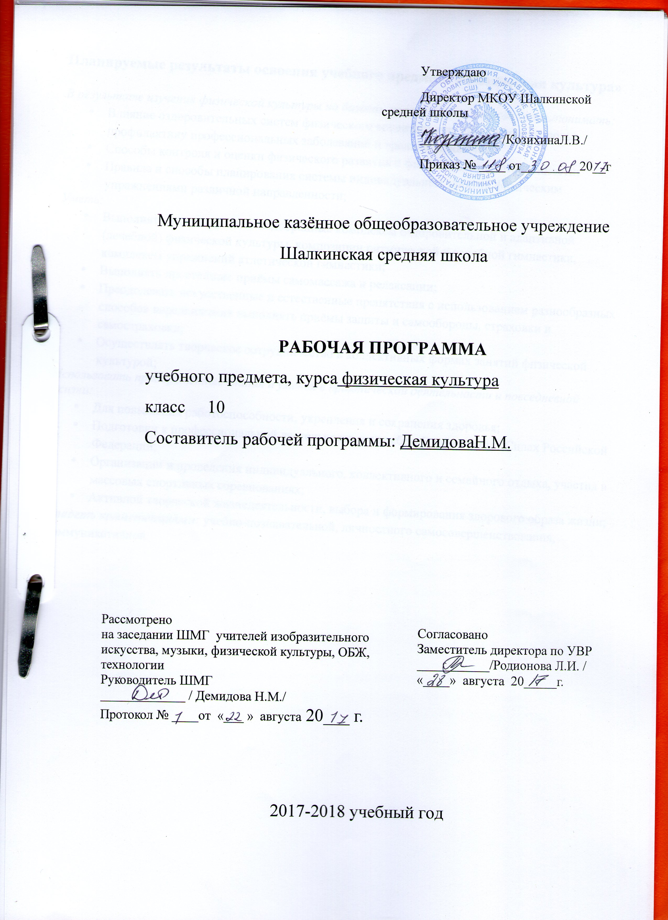

Планируемые результаты освоения учебного предмета «Физическая культура»

В результате изучения физической культуры на базовом уровне ученик должен знать/понимать:
- Влияние оздоровительных систем физического воспитания на укрепление здоровья, профилактику профессиональных заболеваний и вредных привычек;
- Способы контроля и оценки физического развития и физической подготовленности;
- Правила и способы планирования системы индивидуальных занятий физическим упражнениями различной направленности;
Уметь:
- Выполнять индивидуально подобранные комплексы оздоровительной и адаптивной (лечебной) физической культуры, композиции ритмической и аэробной гимнастики, комплексы упражнений атлетической гимнастики;
- Выполнять простейшие приёмы самомассажа и релаксации;
- Преодолевать искусственные и естественные препятствия с использованием разнообразных способов передвижения выполнять приёмы защиты и самообороны, страховки и самостраховки;
- Осуществлять творческое сотрудничество в коллективных формах занятий физической культурой;
Использовать приобретённые знания и умения в практической деятельности и повседневной жизни:
- Для повышения работоспособности, укрепления и сохранения здоровья;
- Подготовки к профессиональной деятельности и службе в Вооружённых Силах Российской Федерации;
- Организации и проведения индивидуального, коллективного и семейного отдыха, участия в массовых спортивных соревнованиях;
- Активной творческой жизнедеятельности, выбора и формирования здорового образа жизни;
Владеть компетенциями: учебно-познавательной, личностного самосовершенствования, коммуникативной.

Содержание учебного предмета
Социокультурные основы
- класс. Спортивно-оздоровительные системы физических упражнений в отечественной и зарубежной культуре, их цели и задачи, основы содержания и формы организации.
Психолого-педагогические основы
- класс. Основы организации и проведения спортивно-массовых соревнований по различным видам спорта. Особенности самостоятельной подготовки к участию в спортивно-массовых мероприятиях. Способы регулирования массы тела.Медико-биологические основы
- класс. Особенности техники безопасности и профилактики травматизма, профилактические и восстановительные мероприятия при организации и проведении спортивно-массовых и индивидуальных форм занятий физической культурой и спортом. Вредные привычки, причины возникновения и пагубное влияние на здоровье.
Приёмы саморегуляции
10-11 классы. Аутогенная тренировка. Психомышечная и психорегулирующая тренировка. Элементы йоги. Баскетбол 10-11 классы. Терминология баскетбола. Влияние игровых упражнений на развитие координационных способностей, психохимические процессы, воспитание нравственных и волевых качеств. Правила игры. Техника безопасности при занятиях баскетболом. Организация и проведение соревнований. Самоконтроль и дозировка нагрузки при занятиях баскетболом. Гимнастика с элементами акробатики10 - 11 классы. Основы биомеханики гимнастических упражнений. Влияние на телосложение гимнастических упражнений. Техника безопасности при занятиях гимнастикой. Оказание первой помощи при занятиях гимнастическими упражнениями. Самоконтроль при занятиях гимнастикой. Лёгкая атлетика10 - 11 классы. Основы биомеханики лёгкоатлетических упражнений. Влияние лёгкой атлетики на развитие двигательных качеств. Правила проведения соревнований. Техника безопасности при проведении занятий лёгкой атлетикой. Самоконтроль при занятиях лёгкой атлетикой . Лыжная подготовка10 - 11 классы. Основы биомеханики лыжных ходов. Влияние лыжной подготовки на развитие двигательных качеств. Правила проведения соревнований. Техника безопасности при проведении занятий лыжной подготовки. Самоконтроль на занятиях лыжной подготовки

Тематическое планирование

№ урока | Тема урока | Кол-во часов
 | Легкая атлетика. | 12 ч
1 | Т/б на уроках физической культуры и на уроках легкой атлетики. Высокий и низкий старт до 40 м. Стартовый разгон. | 1
2 | Низкий старт. Бег 60 м. Контрольные тесты. | 1
3 | Низкий старт. Бег 60 м. Контрольные тесты. | 1
4 | Метание гранаты с места на дальность. Контрольные тесты. Бег 100 м. | 1
5 | Метание гранаты с места, с 4-5 шагов на дальность. Контрольные тесты. Бег 100 м. | 1
6 | Метание гранаты с 4-5 шагов и с полного разбега на дальность. Бег 100 м. Бег в равномерном темпе до 10 мин. | 1
7 | Метание гранаты с 4-5 шагов и с полного разбега на дальность. Бег 100 м. Бег в равномерном темпе до 10 мин. | 1
8 | Прыжки в длину с разбега. Бег 100 м на результат. Бег в равномерном и переменном темпе до 12 мин. | 1
9 | Прыжки в длину с разбега. Бег 100 м на результат. Бег в равномерном и переменном темпе до 12 мин. | 1
10 | Прыжки в длину с разбега. Бег 100 м на результат. Бег в равномерном и переменном темпе до 12 мин. | 1
11 | Стартовый разгон. Эстафетный бег. Бег в равномерном и переменном темпе до 15 мин. | 1
12 | Стартовый разгон. Эстафетный бег. Бег в равномерном и переменном темпе до 15 мин.
 | Спортивные игры. Баскетбол. | 20 ч
13 | Т/б на уроках баскетбола. Техника передвижений, остановок, поворотов. Ловля и передача мяча без сопротивления и с сопротивлением защитника. | 1
14 | Ловля и передача мяча. Ведение мяча правой, левой рукой без сопротивления. Бросок мяча одной рукой. | 1
15 | Ловля и передача мяча. Ведение мяча правой, левой рукой без сопротивления. Бросок мяча одной рукой. | 1
16 | Ловля и передача мяча. Ведение мяча правой, левой рукой без сопротивления. Бросок мяча одной рукой. | 1
17 | Ловля и передача мяча. Ведение мяча правой, левой рукой без сопротивления. Бросок мяча одной рукой. | 1
18 | Вырывание, выбивание, перехват, накрывание. Бросок мяча одной рукой. Учебная игра. | 1
19 | Вырывание, выбивание, перехват, накрывание. Бросок мяча одной рукой. Учебная игра. | 1
20 | Вырывание, выбивание, перехват, накрывание. Бросок мяча одной рукой. Учебная игра. | 1
21 | Индивидуальные тактические действия в защите и нападении. Учебная игра. | 1
22 | Индивидуальные тактические действия в защите и нападении. Учебная игра. | 1
23 | Групповые тактические действия в защите и нападении. Учебная игра. | 1
24 | Групповые тактические действия в защите и нападении. Учебная игра. | 1
25 | Командные тактические действия в защите и нападении. Учебная игра. | 1
26 | Командные тактические действия в защите и нападении. Учебная игра. | 1
27 | Бросок мяча одной рукой с сопротивлением защитника. Ведение мяча с сопротивлением защитника. Учебная игра. | 1
28 | Бросок мяча одной рукой с сопротивлением защитника. Ведение мяча с сопротивлением защитника. Учебная игра. | 1
29 | Бросок мяча одной рукой с сопротивлением защитника. Ведение мяча с сопротивлением защитника. Учебная игра. | 1
30 | Комбинация из освоенных элементов техники перемещений и владения мячом: ловля, передача, ведение, бросок. | 1
31 | Комбинация из освоенных элементов техники перемещений и владения мячом: ловля, передача, ведение, бросок. | 1
32 | Комбинация из освоенных элементов техники перемещений и владения мячом: ловля, передача, ведение, бросок. | 1
 | Гимнастика. | 16 ч
33 | Т/б на уроках гимнастики. Повторение материала по акробатике в предыдущих классах. | 1
34 | Повторение материала по акробатике в предыдущих классах. | 1
35 | Акробатика: М-длинный кувырок с 3-х шагов разбега, стойка на руках с помощью, кувырок назад через стойку на руках; Д- сед углом, стоя на коленях наклон назад, стойка на лопатках. РДК. | 1
36 | Акробатика: М-длинный кувырок с 3-х шагов разбега, стойка на руках с помощью, кувырок назад через стойку на руках; Д- сед углом, стоя на коленях наклон назад, стойка на лопатках. РДК. | 1
37 | Акробатика: М-длинный кувырок с 3-х шагов разбега, стойка на руках с помощью, кувырок назад через стойку на руках; Д- сед углом, стоя на коленях наклон назад, стойка на лопатках. РДК. | 1
38 | Акробатика: М-длинный кувырок с 3-х шагов разбега, стойка на руках с помощью, кувырок назад через стойку на руках; Д- сед углом, стоя на коленях наклон назад, стойка на лопатках. РДК. | 1
39 | Акробатическая комбинация. РДК. | 1
40 | Акробатическая комбинация. РДК. | 1
41 | Акробатическая комбинация на оценку. РДК. | 1
42 | Опорный прыжок. РДК. Упражнения в равновесии. | 1
43 | Опорный прыжок. РДК. Упражнения в равновесии. | 1
44 | Опорный прыжок. РДК. Упражнения в равновесии. | 1
45 | Опорный прыжок. РДК. Упражнения в равновесии. | 1
46 | Круговая тренировка на развитие двигательных качеств. | 1
47 | Круговая тренировка на развитие двигательных качеств. | 1
48 | Круговая тренировка на развитие двигательных качеств. | 1
 | Лыжная подготовка. | 20 ч
49 | Т/б на уроках лыжной подготовки. Вкатывание. | 1
50 | Попеременный двухшажный ход. Прохождение дистанции до 5 км. | 1
51 | Попеременный двухшажный ход. Прохождение дистанции до 5 км. | 1
52 | Попеременный двухшажный ход. Прохождение дистанции до 5 км. | 1
53 | Попеременный двухшажный ход. Прохождение дистанции до 5 км. | 1
54 | Одновременные ходы (бесшажный и одношажный). Прохождение дистанции до 5 км. | 1
55 | Одновременные ходы (бесшажный и одношажный). Прохождение дистанции до 5 км. | 1
56 | Одновременные ходы (бесшажный и одношажный). Прохождение дистанции до 5 км. | 1
57 | Одновременные ходы (бесшажный и одношажный). Прохождение дистанции до 5 км. | 1
58 | Переход с одновременных ходов на попеременные ходы. Прохождение дистанции до 1 км на скорость. | 1
59 | Переход с одновременных ходов на попеременные ходы. Прохождение дистанции до 1 км на скорость. | 1
60 | Переход с одновременных ходов на попеременные ходы. Прохождение дистанции до 1 км на скорость. | 1
61 | Переход с одновременных ходов на попеременные ходы. Прохождение дистанции до 1 км на скорость. | 1
62 | Преодоление подъёмов и препятствий. Спуск со склона. Прохождение дистанции до 3 км. | 1
63 | Преодоление подъёмов и препятствий. Спуск со склона. Прохождение дистанции до 3 км. | 1
64 | Преодоление подъёмов и препятствий. Спуск со склона. Прохождение дистанции до 3 км. | 1
65 | Равномерное прохождение дистанции: Ю- до 5 км; Д- до 3 км. | 1
66 | Равномерное прохождение дистанции: Ю- до 5 км; Д- до 3 км. | 1
67 | Дистанция : Ю- 5 км; Д- 3 км на оценку. | 1
68 | Дистанция : Ю- 5 км; Д- 3 км на оценку. | 1
 | Спортивные игры. Волейбол. | 16 ч
69 | Т/б на уроках волейбола. Передача мяча двумя руками сверху и прием мяча снизу. Учебная игра. | 1
70 | Передача мяча двумя руками сверху и прием мяча снизу. Верхняя прямая подача. Учебная игра. | 1
71 | Передача мяча двумя руками сверху и прием мяча снизу. Верхняя прямая подача. Учебная игра | 1
72 | Передача мяча двумя руками сверху и прием мяча снизу. Верхняя прямая подача. Учебная игра | 1
73 | Передача мяча через сетку в прыжке. Верхняя боковая подача. Учебная игра. | 1
74 | Передача мяча через сетку в прыжке. Верхняя боковая подача. Учебная игра. | 1
75 | Передача мяча через сетку в прыжке. Верхняя боковая подача. Учебная игра. | 1
76 | Прямой нападающий удар через сетку. Одиночный блок. Учебная игра. | 1
77 | Прямой нападающий удар через сетку. Одиночный блок. Учебная игра. | 1
78 | Прямой нападающий удар через сетку. Одиночный блок. Учебная игра. | 1
79 | Индивидуальные действия в нападении и в защите. Страховка. Учебная игра. | 1
80 | Индивидуальные действия в нападении и в защите. Страховка. Учебная игра. | 1
81 | Групповые тактические действия в нападении и защите. Учебная игра. | 1
82 | Групповые тактические действия в нападении и защите. Учебная игра. | 1
83 | Командные тактические действия в нападении и защите. Учебная игра. | 1
84 | Командные тактические действия в нападении и защите. Учебная игра. | 1
 | Легкая атлетика. | 21 ч
85 | Т/б на уроках л/а. Прыжки в высоту с разбега. | 1
86 | Прыжки в высоту с разбега. РДК. | 1
87 | Прыжки в высоту с разбега. РДК. | 1
88 | Прыжки в высоту с разбега. РДК. | 1
89 | Прыжки в высоту с разбега. РДК. | 1
90 | Прыжки в высоту с разбега на оценку. РДК. | 1
91 | Метание гранаты с разбега на дальность. Бег 100 м. Бег до 10 мин. | 1
92 | Метание гранаты с разбега на дальность. Бег 100 м. Бег до 10 мин. | 1
93 | Метание гранаты с разбега на дальность. Бег 100 м. Бег до 10 мин. | 1
94 | Метание гранаты с разбега на дальность на оценку. Бег 100 м на оценку. Бег до 10 мин. | 1
95 | Преодоление горизонтальных и вертикальных препятствий без опоры. Прыжки в длину с разбега. Бег до 12 мин. | 1
96 | Преодоление горизонтальных и вертикальных препятствий без опоры. Прыжки в длину с разбега. Бег до 12 мин. | 1
97 | Преодоление горизонтальных и вертикальных препятствий без опоры. Прыжки в длину с разбега. Бег до 12 мин. | 1
98 | Преодоление горизонтальных и вертикальных препятствий без опоры. Прыжки в длину с разбега. Бег до 12 мин. | 1
99 | Длительный бег до 15 мин. РДК. Игра в футбол. | 1
100 | Длительный бег до 15 мин. РДК. Игра в футбол. | 1
101 | Бег 3 км на оценку. Игра в футбол. | 1
102 | Бег 3 км на оценку. Игра в футбол. | 1
103-105 | Резерв. | 3

